Guía de la pel·lícula
El cinema entès com un art que ens afecta, que ens emociona, que ens fa pensar, que ens porta al diàleg, que ens pot fer més bones persones...

El cinema entès com un art que il·lumina la nostra raó i mobilitza les nostres emocions.

El cinema entès com un art que ens permet fer un viatge, un viatge-ficció on podem aprendre coses meravelloses, on podem explorar, trobar, entendre, descobrir vides, histories, gestos, idees, testimonis, que ens canvien la vida.

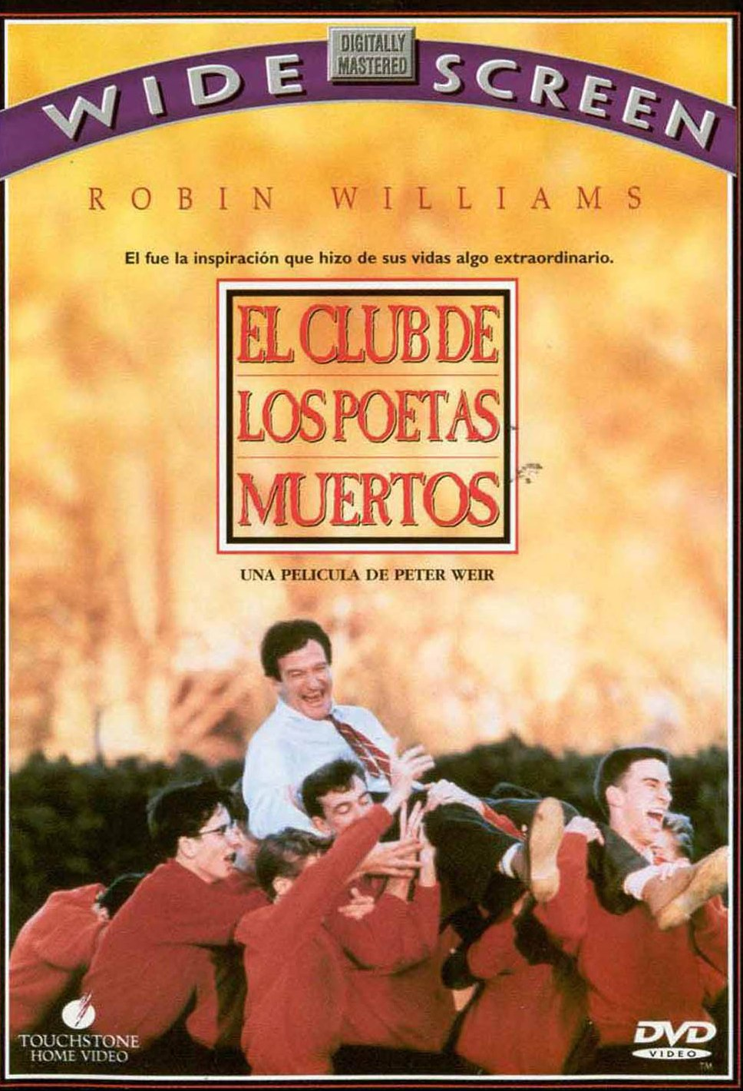

Si el cinema només és passar una bona estona ja no és un art

Parròquia santa Maria de Cardedeu

El club de los poetas muertos
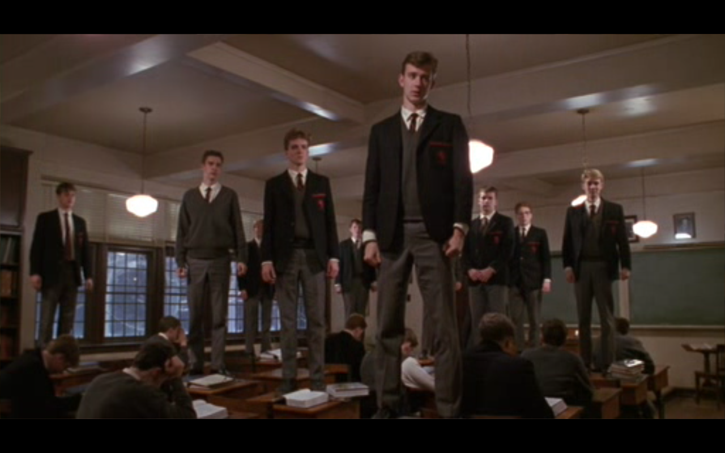

1.Ficha técnica
Dirección: Peter Weir
Título original: Dead poets society
Año: 1989 País: EE.UU
Género: Drama Duración: 124 min.
Intérpretes: Robin Williams, Robert Sean Leonard, Ethan Hawke, Josh Charles, Gale Hansen, Dylan Kussman, Allelon Ruggiero, James Waterston, Kurtwood Smith, Alexandra Powers, Melora Walters, Lara Flynn Boyle

2.Sinopsis
A finales de la década de los 50, en un conservador colegio aristócrata para varones de Nueva Inglaterra, John Keating, un moderno y enérgico profesor amante de la poesía, será el elegido para sustituir a un colega retirado. Debido a sus métodos nada ortodoxos pero efectivos de enseñanza y a su filosofía de vida, no tardará en ganarse a los alumnos y causar una fuerte influencia en ellos. Al buscar un viejo anuario descubren que Keating había sido antiguo estudiante de ese colegio y que era el presidente de una sociedad conocida como los “Poetas Muertos”. Alentados por el propio Keating estos deciden continuar y retomar el camino de este particular club.

3.¿Porqué “El club de los poetas muertos” es una película vocacional?
Para desempolvar una película que tiene 20 años y presentarla como “película vocacional”, tiene que ser realmente buena. Y creo que es el caso de El club de los poetas muertos, un film que cuantas más veces se ve, más se disfruta, porque refleja dos maneras de entender la vida (y la educación), dos maneras que conviven y luchan en el interior de toda persona. “¿Por qué gusta tanto esta película? Porque habla del difícil paso de la niñez a la madurez, porque refleja un mundo y unas situaciones que todos quisieran vivir, porque exprime el alma adolescente y le da sentido a cada una de sus preocupaciones e inquietudes. Porque habla de la iniciación al mundo del amor, de la elección de caminos, del aprendizaje, de la amistad, de la superación de miedos, de la traición, de la honestidad, de la lealtad, de Shakespeare, del progreso, del desafío, de la poesía, de la pasión, habla de la libertad...” (Tomado de laoffcrítica)
La Academia de Walton es una escuela fiel a sus principios: tradición, honor, disciplina y grandeza; principios que han hecho de ella la mejor escuela privada de los Estados Unidos. Los profesores se sienten orgullosos de ello y los padres también, pues ellos tienen sobre sus hijos un sinfín de expectativas y sueños, poniendo el listón tan alto como alta resulta la presión que sienten los alumnos. Cuando uno entra en Walton ya sabe a lo que tiene que atenerse.
Sin embargo algo cambia con la presencia de un nuevo profesor, el Señor Keating, antiguo alumno del centro. Desde el primer momento es un profesor que se sale de lo normal causando sorpresa y desconcierto en los alumnos, pero también interés y admiración. Keating representa otra manera de entender la educación y por ello la vida. Como profesor de literatura, apasionado de la poesía, transmite a sus alumnos mensajes que chirrían con la tradición educativa de la Academia Walton.
Keating quiere que sus alumnos aprovechen el momento haciendo del adagiocarpe diem un programa de vida. Les invitará a vivir la vida con pasión, a extraer de la vida todo el meollo, a hacer algo extraordinario con ella, a mirar las cosas de un modo diferente, a atreverse a cambiar, a mantener las propias convicciones, a pensar por sí mismos. Evidentemente estos nuevos métodos pedagógicos alertan a los profesores. Un colega “realista” le dice que se arriesga a hacerles artistas. Y el director le recuerda los pilares del colegio y el objetivo de prepararles simplemente para la universidad.
Sin embargo Keating consigue despertar algo dormido en un grupo de siete amigos, que revivirán El club de los poetas muertos, el club del que el propio Keating fue miembro durante su época de estudiante. El guión nos presenta de manera especial la evolución personal de cuatro de ellos que se sienten inspirados por su profesor. Charles ha descubierto la pasión por la poesía y se hace llamar ahora Nuwanda; Knox está enamorado de la “chica prohibida”, pero encuentra el coraje de mostrarle su amor en público; Todd Anderson es un chico tímido agobiando por la fama que dejó su hermano mayor, pero que poco a poco va descubriendo todo lo bueno que hay dentro de sí. Pero sobresale el drama de Neil, un chico siempre sumiso a la voluntad de su padre autoritario, al que nunca le han preguntado lo que quiere hacer e incapaz de expresar lo que siente. Neil ha descubierto lo que quiere ser: actor, algo inaceptable para los sueños y sacrificios que están haciendo sus padres. Derrotado y frustrado, incapaz de enfrentarse a su padre, Neil termina suicidándose.
Este hecho desencadenará una crisis en la escuela que encontrará en el Señor Keating el chivo expiatorio para satisfacer a unos padres angustiados. Sin embargo, Keating nos ha mostrado que no es un manipulador de los jóvenes. Corrige Charles por su número con la “llamada de Dios”. Carpe diemno es meter la pata, hay que saber conjugar el valor y la prudencia. Y cuando Neil le abre su corazón ante la negativa de su padre, le dice con franqueza que hable directamente con su padre y le cuente lo que siente.
A pesar de ser expulsado y de ver cómo sus alumnos deben someterse al “maravilloso prólogo” Comprender la poesía de Evans Pritchard, Keating puede contemplar un signo de esperanza al ver cómo algunos de sus alumnos, a modo de despedida, se suben a la mesa llamándole “Oh, mi capitán, mi capitán”. Él se va, pero para algunos todo será distinto.
Se pueden hacer muchas lecturas de la película y del libro (de N.H. Kleinbaum). Es verdad que es una defensa del individualismo y de la responsabilidad individual sobre la propia existencia. Está por ello el riesgo de rechazar la orientación de instancias como la sociedad, la familia, la escuela y la Iglesia. Pero la defensa que se hace de la libertad diferencia muy bien lo que es el libertinaje. Nuwanda personifica precisamente el camino equivocado. Bronte nos da una muy buena explicación: “una de las más recurrentes críticas que se le ha hecho a la película es que anima a que todo individuo pueda hacer irreflexivamente lo que le venga en gana sin atender a razones. Nada más lejos de la realidad. Todo en el filme insiste en la necesidad de la formación del espíritu crítico y es por esto que el profesor Keating intenta hacer de sus alumnos individuos con la capacidad efectiva para discernir entre el bien y el mal. También es ésta la razón de que sea el mismo profesor Keating el que reprenda a Nuwanda cuando éste escoge el camino de la insensatez. Y es que los liberales (y no nos cabe duda de que Tom Schulman lo es), utilizan la definición negativa de libertad, que no consiste en hacer lo que a uno le parezca bien cuando le parece bien, sino el que no haya obstáculos para que uno pueda hacer lo que debe hacer. Y es también por ello, que el mismo Nuwanda, quien insiste en una utilización irreflexiva de la libertad, saldrá el peor parado de todo el conjunto. El profesor Keating, en un periplo de martirización, también acabará ahogado por el “sistema intervencionista”. Afortunadamente, Todd recoge el testigo”. (Tomado de laoffcritica)
Para terminar y no olvidar: “..el día de hoy no se volverá a repetir. Vive intensamente casa instante, lo que no significa alocadamente, sino mimando cada situación, escuchando a cada compañero, intentando realizar cada sueño positivo, buscando el éxito del otro, examinándote de la asignatura fundamental: el Amor. Para que un día no lamentes haber malgastado egoístamente tu capacidad de amar y dar vida». (El club de los poetas muertos)
El club de los poetas muertos es una película en la que podemos encontrar valores vocacionales como: el sentido de la vida, la libertad, la responsabilidad, la búsqueda de la belleza y el amor, la apertura al idealismo, el descubrimiento del propio camino… No perdamos de vista que el mismo profesor Keating pude ser visto como modelo de una manera de entender la educación. En cierto modo, necesitamos de “Keatings” que nos enseñen a vivir la vida de otra manera.

4.Materiales para trabajar la película

4.1.Vemos y analizamos
- ¿Qué escena de la película te ha gustado más? ¿Por qué?
- ¿Cómo aparecen presentes a lo largo de la película los cuatro principios de la Academia Walton?
- ¿Cuál es el mensaje que el profesor Keating quiere transmitir a sus alumnos? ¿Cómo lo hace?
- ¿Cómo reaccionan los alumnos ante la propuesta de Keating? ¿Qué consecuencias tiene para ellos? ¿Quién es el alumno que no ha sabido descubrir el verdadero sentido del mensaje de Keating? ¿Qué significa “El club de los poetas muertos”?
- ¿Crees que el profesor Keating es culpable de la muerte de Neil? Argumenta lo que piensas.

4.2.Nos interpela
- ¿Qué frase o verso, de los que cita Keating, te ha llamado más la atención?
- ¿Te gusta la poesía? ¿Qué puede aportar la poesía a tu vida?
- ¿Con qué personaje te identificas? Explícalo.
- ¿Qué es lo que quieres ser y hacer en tu vida? ¿Encuentras apoyo o rechazo en tu entorno?
- ¿En tu vida quién te ha abierto nuevos horizontes? ¿Qué puede hacer que tu vida sea extraordinaria?. “Vivir a conciencia… extraer todo el meollo a la vida… para no descubrir, en el momento de la muerte, que no se había vivido”. Estos versos constituyen el carpe diem según Thoreau. ¿Cómo te interpelan estas palabras?
- Imagínate que en lugar de Keating es Dios quien te habla y te dirige los versos que el profesor va citando a lo largo del film. ¿Qué consecuencias puede tener este mensaje para tu vida?

4.3.Oramos
Tot el contingut d’aquesta fitxa i el desenvolupament d’aquest apartat de pregaria el podeu trobar a www.cineyvocacion.org / Materials de Carlos Comendador
- Poema: (Walt Whitman)/ Palabra de Dios: Mt 25, 14-30 / Poema: (Del diario de las reuniones de “El club de los poetas muertos”) / SEÑOR, TE PEDIMOS

